 | COLÉGIO PEDRO II - CAMPUS SÃO CRISTÓVÃO III  PROFESSORES: MARIA HELENA / WALTER TADEU  2º Exame de Qualificação - 2011 | 

MATEMÁTICA

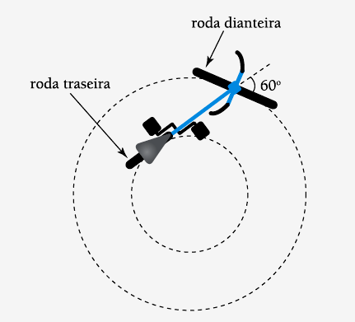
Questão 30. Um ciclista pedala uma bicicleta em trajetória circular de modo que as direções dos deslocamentos das rodas mantêm sempre um ângulo de 60°. O diâmetro da roda traseira dessa bicicleta é igual à metade do diâmetro de sua roda dianteira. O esquema a seguir mostra a bicicleta vista de cima em um dado instante do percurso. Admita que, para uma volta completa da bicicleta, N₁ é o número de voltas dadas pela roda traseira e N₂ o número de voltas dadas pela roda dianteira em torno de seus respectivos eixos de rotação.
A razão $\frac{N_{1}}{N_{2}}$é igual a:
(A) 1 (B) 2 (C) 3 (D) 4

Utilize as informações a seguir para responder às questões de números 32 e 33.

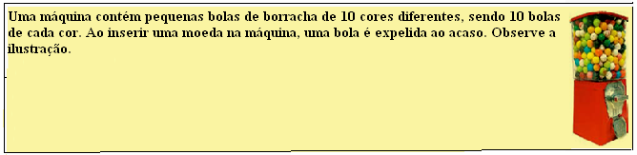

Questão 32. Para garantir a retirada de 4 bolas de uma mesma cor, o menor número de moedas a serem inseridas na máquina corresponde a:

(A) 5 (B) 13 (C) 31 (D) 40

Questão 33. Inserindo-se 3 moedas, uma de cada vez, a probabilidade de que a máquina libere 3 bolas, sendo apenas duas delas brancas, é aproximadamente de:

(A) 0,008 (B) 0,025 (C) 0,040 (D) 0,072

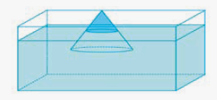
Questão 35. Um sólido com a forma de um cone circular reto, constituído de material homogêneo, flutua em um líquido, conforme a ilustração.Se todas as geratrizes desse sólido forem divididas ao meio pelo nível do líquido, a razão entre o volume submerso e o volume do sólido será igual a:

(A) $\frac{1}{2}$ (B) $\frac{3}{4}$ (C) $\frac{5}{6}$ (D) $\frac{7}{8}$

Questão 38.
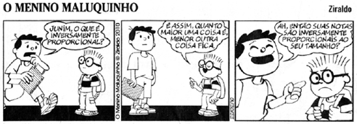
A definição apresentada pelo personagem não está correta, pois, de fato, duas grandezas são inversamente proporcionais quando, ao se multiplicar o valor de uma delas por um número positivo, o valor da outra é dividido por esse mesmo número. Admita que a nota em matemática e a altura do personagem da tirinha sejam duas grandezas, x e y, inversamente proporcionais.

A relação entre x e y pode ser representada por:

(A) $y=\frac{3}{x²}$ (B) $y=\frac{5}{x}$ (C) $y=\frac{2}{x+1}$ (D) $y=\frac{2x+4}{3}$

Questão 39. Um evento está sendo realizado em uma praia cuja faixa de areia tem cerca de 3 km de extensão e 100 m de largura. A ordem de grandeza do maior número possível de adultos que podem assistir a esse evento, sentados na areia, é de:

(A) 10⁴ (B) 10⁵ (C) 10⁶ (D) 10⁷

